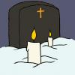
Pyhäinpäivä
TAITO

Pyhäinpäivää eli vainajien muistopäivää vietetään marraskuun alussa. Pyhäinpäivä on kristillinen juhla. Silloin muistetaan marttyyreja, jotka ovat kuolleet uskonsa takia. Kirkoissa muistetaan myös kaikkia Jeesukseen uskovia kuolleita. Kodeissa muistetaan omia rakkaita ihmisiä, jotka ovat kuolleet.
Pyhäinpäivän historiaa
Ennen kristinuskoa on vietetty kekriä. Sana kekri tai köyri tarkoittaa viimeiseksi jäänyttä tai päättymistä, mutta se tarkoitti myös syysruista, karjan jumalaa tai pelottavasti pukeutunutta ihmistä. Kekri oli yleensä lokakuun aikana vietetty syysjuhla. Maatalon syystyöt oli saatu tehtyä ja sato säilöttyä. Kaikki kokoontuivat tanssimaan, juomaan ja syömään notkuvista pöydistä, erityisesti lammasta ja juureksia sekä metsän antimia. Myös vainajille katettiin pöytä ja lämmitettiin sauna. Samalla se ennen tarkoitti vuoden loppumista, jolloin tehtiin ennustuksia tulevaan vuoteen.
Kristinuskon mukana tuli pyhäinpäivä. Kekri ja pyhäinpäivä sekoittuivat, koska ne olivat samaan aikaan. Kekrissä oli tapoja, jotka kirkko kielsi. Tavat siirtyivät kuitenkin muihin juhliin, erityisesti jouluun ja uuteen vuoteen. Lammasta syödään nykyään pääsiäisenä.
Pyhäinpäivän tapoja nykyään
Pyhäinpäivää vietetään 31.10.–7.11. väliselle ajalle sattuvana lauantaina, vuoden pimeimpään aikaan. Ihmiset vievät silloin läheistensä haudoille kukkia, kynttilöitä ja seppeleitä. Kotona heitä voidaan muistella tavallista enemmän. Pyhäinpäivä on hyvien muistojen ja suremisenkin aikaa.
Halloween
Halloween tulee sanoista All Hallows’ Eve tai All Saints’ Eve eli pyhäinpäivän aatto. Sitä vietetään yleensä 31.10. Alun perin se oli kekrin tapainen syysjuhla tai talven alkamisen juhla kelttiläisessä kulttuurissa, Englannissa, Skotlannissa ja Irlannissa. Uskottiin, että luonnon kuollessa syksyllä tämän maailman ja tuonpuoleisen maailman raja katoaa ja vainajat yrittävät houkutella ihmisiä tuonpuoleiseen. Heitä peloteltiin kokoilla ja naamioilla. Kelttiläiset veivät juhlan Amerikkaan 1800-luvulla. Amerikassa se kaupallistui ja palasi Eurooppaan 1980-luvulla. Suomessa Halloween ei ole merkittävä juhla, vaikka sen suosio on kasvanut.

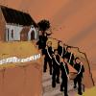
Hautajaissanastoa
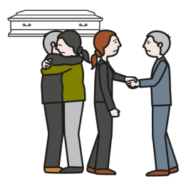
Hautajaiset, arkku, uurna, hauta, hautausmaa, hautajaiskukat, adressi, muistotilaisuus
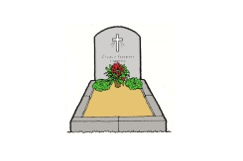
Otan osaa.

Tehtävät
Muistotilaisuus
TAITO
Kuka sinulle rakas ihminen on kuollut? Ketkä sinulle rakkaat ihmiset ovat kuolleet?
Ketä/ Keitä haluat muistaa pyhäinpäivänä?
Piirrä kuva. Sytytä kynttilä. = Piirrä liekki.

(Pitäkää hiljainen hetki vainajien muistoksi.)

Kirjoita, mitä haluaisit sanoa hänelle/ heille nyt?

Kuvat: Papunetin kuvapankki, ARASAAC

